# 订单部分详细设计

# 1引言

## 1.1编写目的

尽可能把订单管理部分设计做到详细、正确。

## 1.2背景

* 名称：订单管理模块（orderManage,orderDeal,orderDetail,customerInfo）
* 项目说明：

|  |  |  |  |  |
| --- | --- | --- | --- | --- |
|  | 开发时间 | 完成情况 | 代码行数 | 备注 |
| 订单管理 | 18天(2009-3-19 ~2009-4-6） | 完成 | 总计700行  其中添加620行，自动生成80行 | 功能过于简单 |

## 1.3定义

专门术语定义：

|  |  |  |
| --- | --- | --- |
| 术语 | 定义 | 备注 |
| 终止订单 | 被取消或已完成的订单 |  |

# 

# 2程序系统的结构

订单管理部分业务流程：

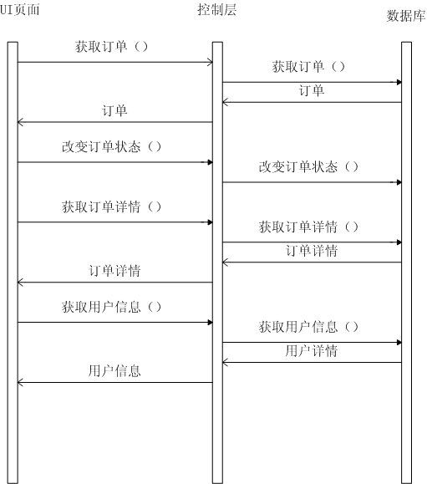

## 3.1程序描述

订单管理模块提供了如下的功能：

1. 订单搜索；2、取消订单；3、终止订单的处理； 4、查看订单详细信息；5、查看用户信息

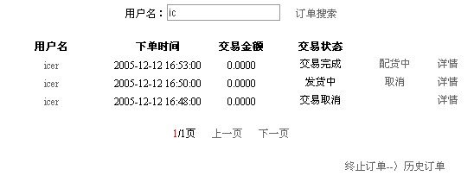

## 3.2输人项

搜索关键字

## 3.3输出项

根据搜索关键字显示订单的搜索结果，默认搜索关键字为空，此时给出显示所有的订单。

## 3.4设计

|  |  |
| --- | --- |
| 函数 | 说明 |
| privatevoidloginChk**(**) | 登陆判断 |
| privatevoidshowContent**()** | 显示订单搜索结果 |
| protectedvoidlBtnPriPage_Click**(**objectsender**,** EventArgse**)** | 点击上一页按钮事件 |
| protectedvoidlBtnNextPage_Click **(**objectsender**,** EventArgse**)** | 点击上一页按钮事件 |
| protectedvoid lBtnSearch_Click **(**objectsender**,** EventArgse**)** | 点击搜索按钮事件 |
| protectedvoid lBtnTran_Click **(**objectsender**,** EventArgse**)** | 处理终止订单 |
|  |  |

## 3.5接口

1、所有业务逻辑调用BsCtrl工程下的orderManage类的方法来实现。

2、在数据库连接的时候调用公用的DbConnector类中的函数。